ข้อ o25 การเปิดโอกาสให้เกิดการมีส่วนร่วม



การรายงานผล
การเปิดโอกาสให้บุคคลภายนอกได้มีส่วนร่วมในการดำเนินงาน
ประจำปีงบประมาณ พ.ศ. 2567

ขององค์การบริหารส่วนตำบลเมืองคง
อำเภอคง จังหวัดนครราชสีมา

สรุปผลการดำเนินการเพื่อให้บุคคลภายนอกได้มีส่วนร่วม
ในการดำเนินงานขององค์การบริหารส่วนตำบลเมืองคง
ประจำปีงบประมาณ พ.ศ. 2567

ในปีงบประมาณ พ.ศ. 2567 วันที่ 22 มีนาคม พ.ศ. 2567 องค์การบริหารส่วนตำบลเมืองคง คณะกรรมการพัฒนาองค์การบริหารส่วนตำบลเมืองคง รวมกับประชาคมท้องถิ่น จัดประชุมการมีส่วนรวมการประชุมประชาคมท้องถิ่น (ระดับตำบล) เพื่อพิจารณาร่างแผนพัฒนาท้องถิ่น (พ.ศ. 2566-2570) เพิ่มเติม ครั้งที่ 1/2567

1.ชื่อโครงการ การจัดเวทีการประชุมประชาคมท้องถิ่น (ระดับตำบล) เพื่อพิจารณาร่างแผนพัฒนาท้องถิ่น (พ.ศ. 2566-2570) เพิ่มเติม ครั้งที่ 1/2567
1.1 วัน/เดือน/ปี ที่ดำเนินการ : วันที่ 22 มีนาคม พ.ศ. 2567
1.2 สถานที่ดำเนินการ : ณ ห้องประชุมสภาองค์การบริหารส่วนตำบลเมืองคง
1.3 ประเด็นเรื่องในการมีส่วนร่วม
1).การเสนอโครงการพัฒนา/แผนงานกิจกรรม จากปัญหาความต้องการของประชาชน ส่วนราชการ รัฐวิสาหกิจ และผู้เข้าร่วมประชุมประชาคมท้องถิ่น (ระดับตำบล)
2).การพิจารณาโครงการพัฒนา/แผนงานกิจกรรม จากกิจกรรมปัญหาความต้องการของประชาชนที่เสนอขึ้นมาใหม่จากประชาคมหมู่บ้าน จากแผนพัฒนาหมู่บ้าน/ชุมชน ประจำปี พ.ศ. 2567
3).ตามยุทธศาสตร์พัฒนาชาติ 20 ปี กลุ่มจังหวัด และจังหวัด โดยให้เน้นการดำเนินการในยุทธศาสตร์ที่สำคัญ และมีผลต่อประชาชนโดยตรง
4)การมอบนโยบาย ทิศทาง ตามแนวทางการพัฒนาขององค์กรการปกครองส่วนท้องถิ่นในเขตจังหวัดนครราชสีมา
1.4 สรุปข้อมูลของผู้มีส่วนร่วม
มีผู้เข้าร่วมประชุม จำนวน 56 คน ได้แก่
1).คณะกรรมการพัฒนาฯ จำนวน 10 คน
2) คณะกรรมการสนับสนุนฯ จำนวน 6 คน
3) สมาชิกสภาท้องถิ่น จำนวน 18 คน
4) ผู้ใหญ่บ้าน/หัวหน้าสถานีอนามัย/ผู้อำนวยการโรงพยาบาลส่งเสริมสุขภาพตำบล /ผู้อำนวยการโรงเรียนขอรัฐหรือของเอกชน จำนวน 8 คน
5)อสม/อปพร./คณะกรรมการกองทุนหมู่บ้าน/กลุ่มอาชีพต่างๆในพื้นที่ จำนวน 9 คน
6)ประชาชนที่เข้าร่วมประชุมประชาคมท้องถิ่น จำนวน 5 คน
1.5 ผลการมีส่วนร่วม
1)ประชาชนในตำบลเมืองคง มีส่วนร่วมเสนอปัญหาและความต้องการตลอดจนกำหนดแนวทางในการพัฒนาท้องถิ่นของตนเอง ผ่านกระบวนการการประชาคมท้องถิ่น (ระดับตำบล)
2) โครงการที่เสนอขึ้นใหม่ที่ไม่มีในแผนพัฒนา ให้บรรจุไว้ในแผนพัฒนาท้องถิ่น (พ.ศ. 2566-2570) เพิ่มเติม ครั้งที่ 1/2567
1.6 การนำผลการมีส่วนร่วมไปปรับปรุงพัฒนาการดำเนินงาน
1) โครงการที่นำเสนอจากความต้องการของประชาชนนำไปบรรจุไว้ในแผนพัฒนาท้องถิ่น (พ.ศ. 2566-2570) เพิ่มเติม ครั้งที่ 1/2567 เพื่อนำไปพัฒนาด้านต่างๆ เช่นด้านโครงสร้างพื้นฐาน ด้านคุณภาพชีวิต ด้านการศึกษา และด้านอื่นๆ
1.7 ภาพกิจกรรม
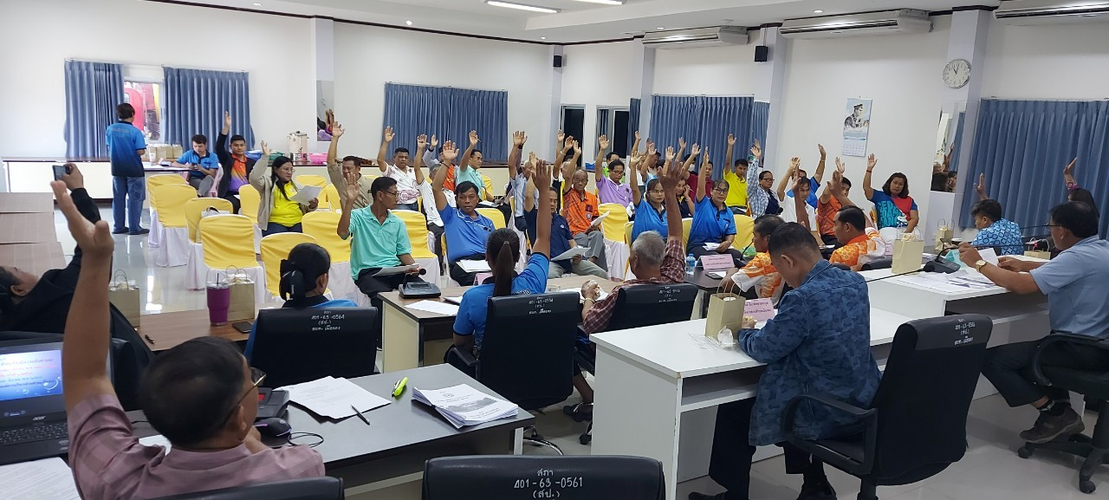
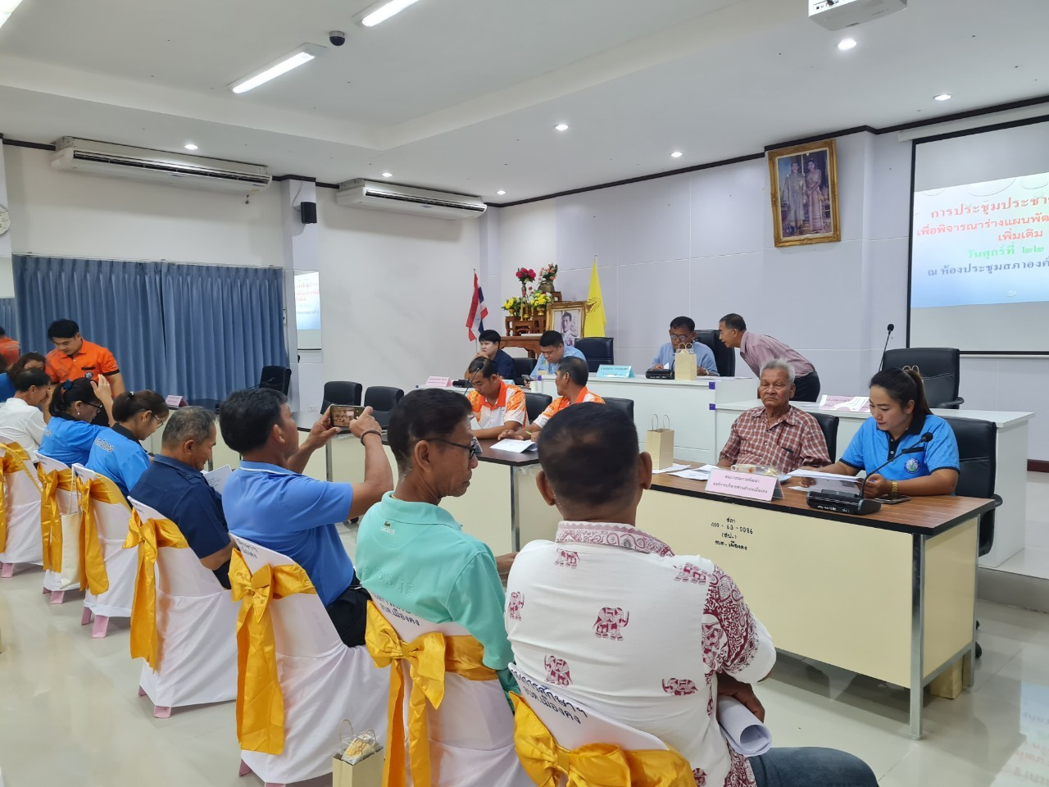

1.7 ภาพกิจกรรม (ต่อ)
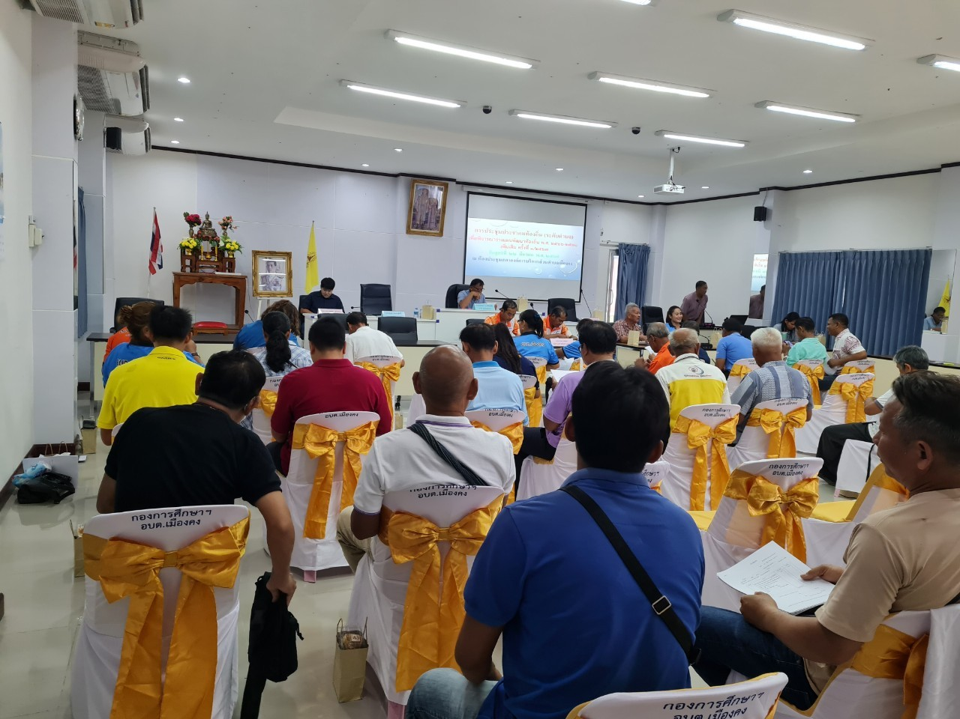
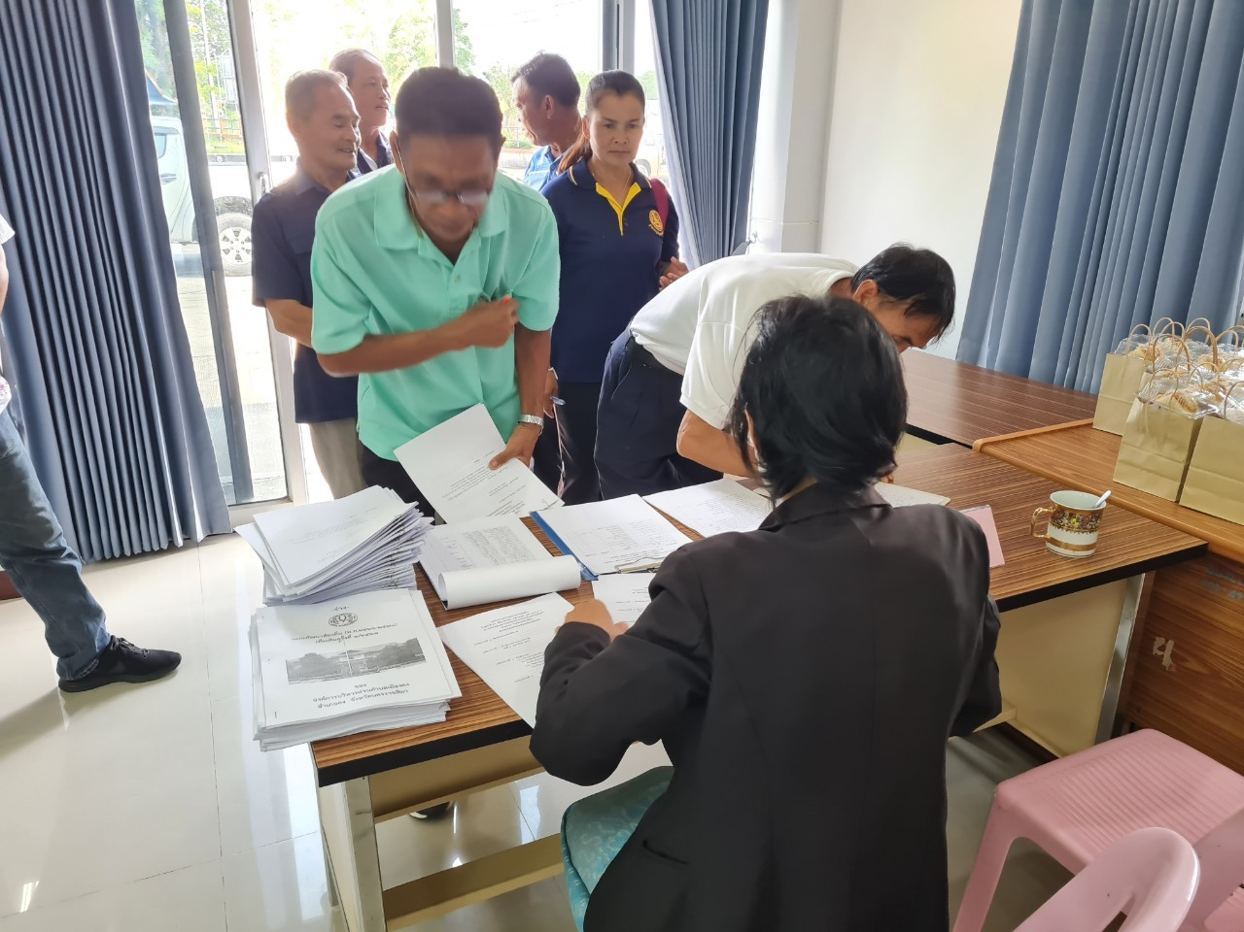

1.7 ภาพกิจกรรม (ต่อ)
